CURICULUM VITAE
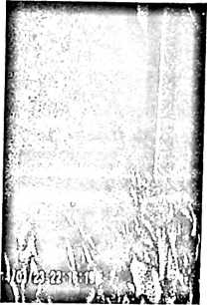
Damaris Kere Rimma, lahir di Buntao’, 22 Desember 1969.
Lahir sebagai anak ke 6 dari 7 bersaudara pasangan Markus
Doke’ (Ayah) dan Bubu (Ibu).
Tahun 1982 penulis tamat dari SDN 70 Buntu Ampang. Tahun
1982 melanjutkan study ke SMP Negeri Buntao’ dan tamat
pada tahun 1985. Tahun 1985, masuk ke PGA-KP Rantepao
dan tamat pada tahun 1988. Tahun 1990, masuk Akdemi Kristen Sulawesi Tenggar
mengambil Program study D II jurusan Pendidikan Agama Kristen dan tamat tahun
1993. Sebelum memasuki bangku kuliah, penulis sudah mengabdi sebagai Guru
Bantu tahun 2003-2006 dan diangkat menjadi CPNS 2006 di SDN 275 Lioka, desa
Lioka Kecamatan Towuti Kabupaten Luwu Timur sampai sekarang. Pada tahun 2012
melanjutkan study program SI di STAKN Toraja Jurusan Pendidikan Agama Kristen
dan selesai tahun 2014.

